







ПРАВОПИСАНИЕ
ПРИСТАВОК










Приставки придают речи столько богатейших оттенков! Чудесная выразительность в
значительной мере зависит
от них. В разнообразии приставок таится
разнообразие смысла.
К.И.Чуковский
Задание 10 ЕГЭ проверяет знание следующих правил:
1 «Гласные и согласные в приставках, кроме приставок на «з»(«с»)
2. Гласные в приставках ПРЕ- и ПРИ-
3.Буквы З и С на конце приставок
4. Разделительные Ъ и Ь
5. Буквы Ы и И после приставок


Все приставки по написанию
делятся на четыре группы
Не зависят от
произношения,
не меняются
Зависят от
последующей
согласной
Зависят от значения приставок |  | Зависят от ударения

ТЕОРИЯ

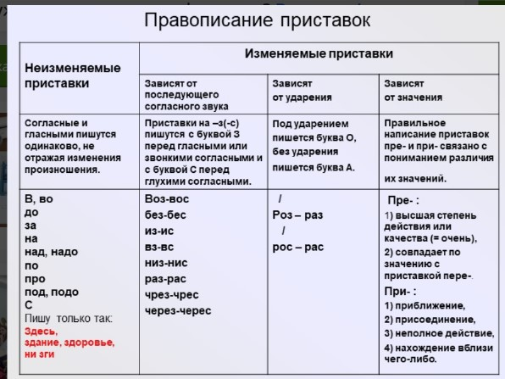
\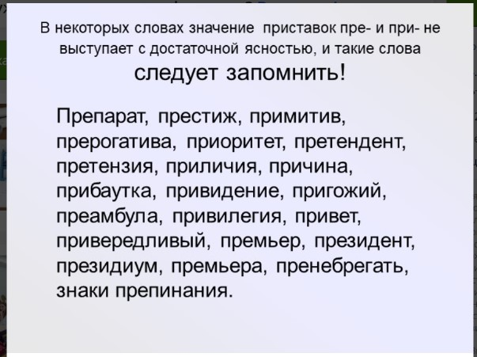

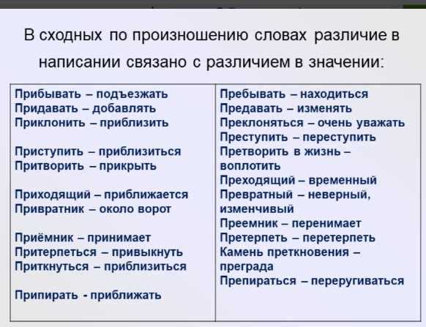
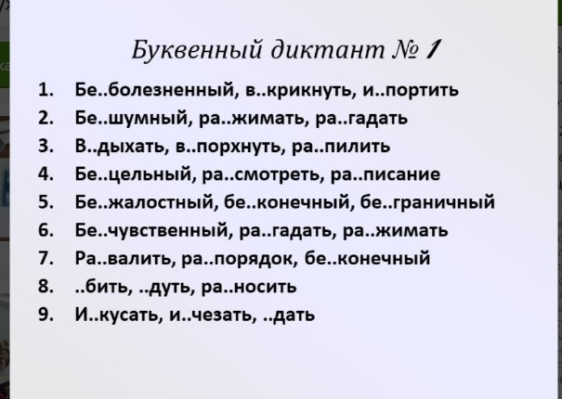
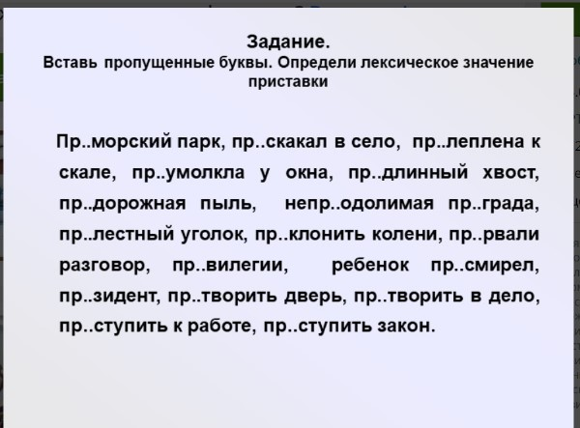
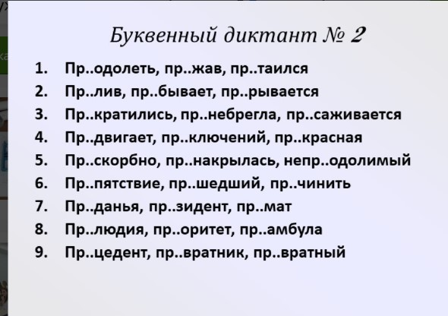
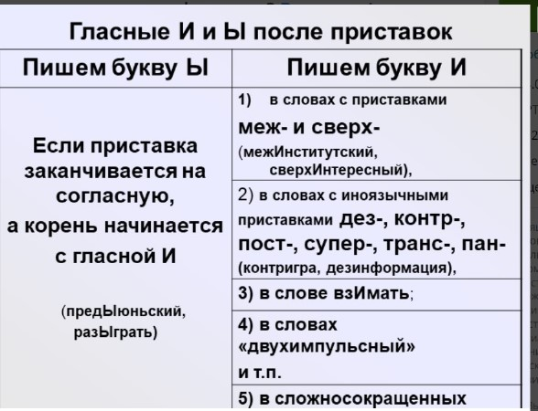
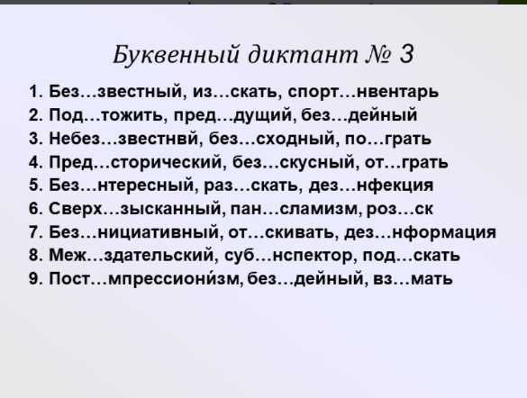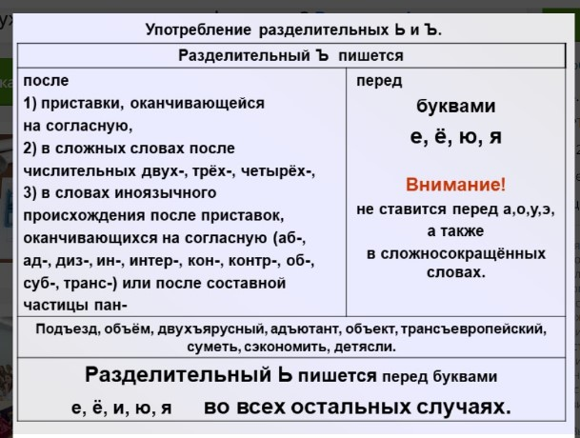
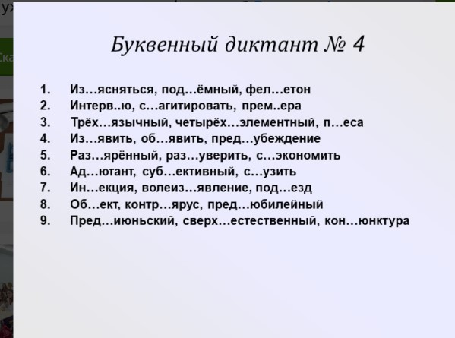

ТЕСТОВЫЕ ЗАДАНИЯ №10 ЕГЭ
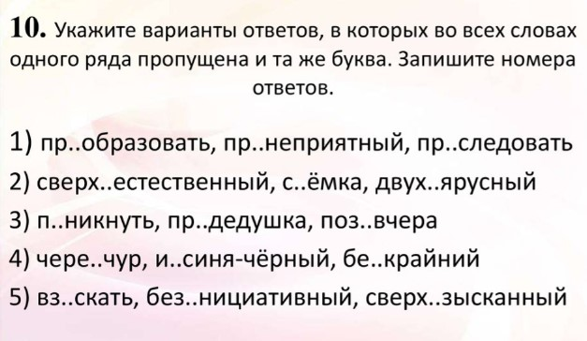
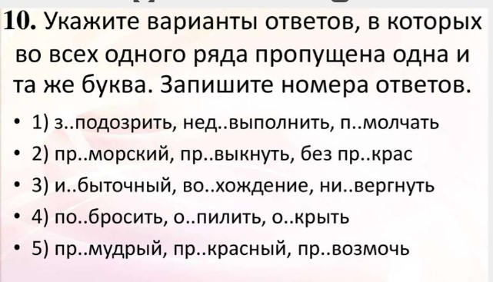

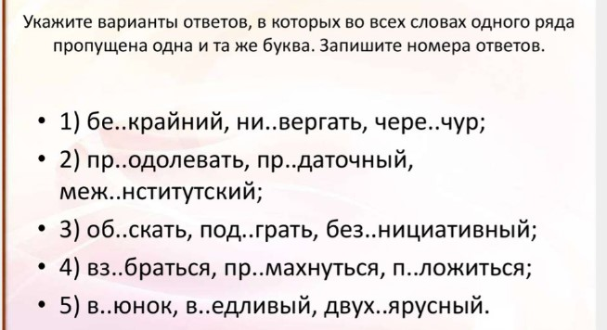
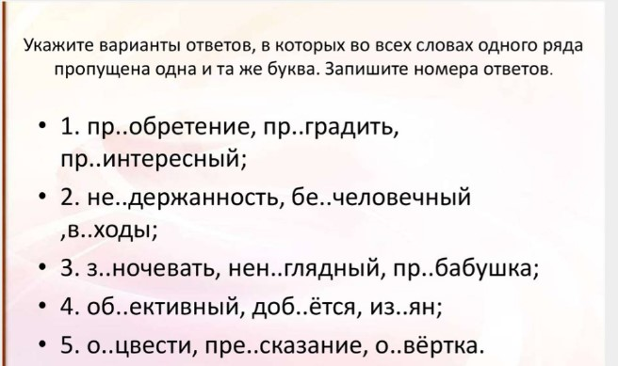

Тип урока: обобщающий

Цель урока: обобщение ранее изученного о правописании приставок, о правописании на стыке приставки и корня гласных Ы, И; подготовка к выполнению задания 10 ( ЕГЭ)

РАЗРАБОТКА УРОКА в 10 классе КУЗЕНКО СВЕТЛАНЫ ИВАНОВНЫ, Учителя русского языка и литературы МБОУ «Сангарская СОШ№1»

